**Міністерство освіти і науки України**

**Національний університет «Запорізька політехніка»**

кафедра програмних засобів

Звіт

З лабораторної роботи №4

з дисципліни “ Верифікація цифрових систем ”

на тему: “Функціональне тестування для віддаленої лабораторії GOLDi ”

Варіант №1

Виконала: О. М. Ануфрієва

Студентка групи КНТ-217

Прийняв:

Доцент Т. І. Каплієнко

2019

Мета: навчитись використовувати кінцеві автомати для функціонального тестування.

Завдання: при циклічному переміщенні ліфта, при натисканні кнопки вгору 1 поверху, приїхати на 1 поверх, зупинитися і відкрити двері.

Позначення:

Z0 – ліфт іде нагору

Z1 – ліфт іде вниз

Z2 – відчиняються двері

X0 – натиснули на кнопку першого поверху

X1 – ліфт знаходиться на першому поверсі

X2 – ліфт знаходиться на четвертому поверсі

X3 – двері ліфта відчинені

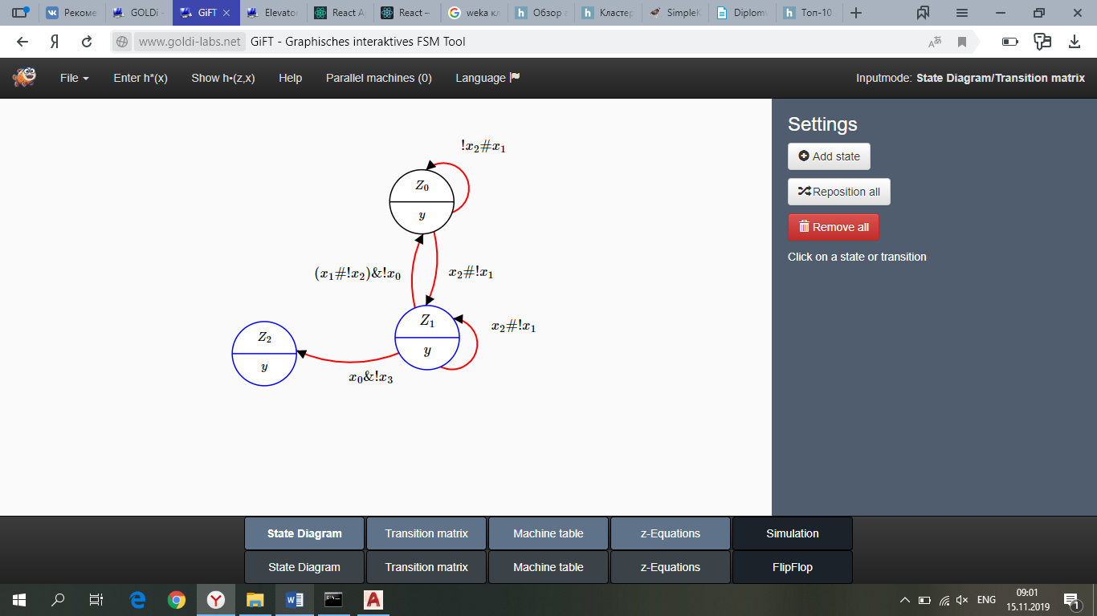  
FSM модель

Вхідні дані:

a0d=CommuteBetweenFloor1and3

a0v=3

a0i=0

a0z0=((!a0z0&x26)#(a0z0&!x0))#(a0z1&!x0)

a0z1=x16#a0z1

a0z2=a0z1&x0&!x7

y0=!a0z0&!a0z1

y1=a0z0

y2=0

y3=a0z2

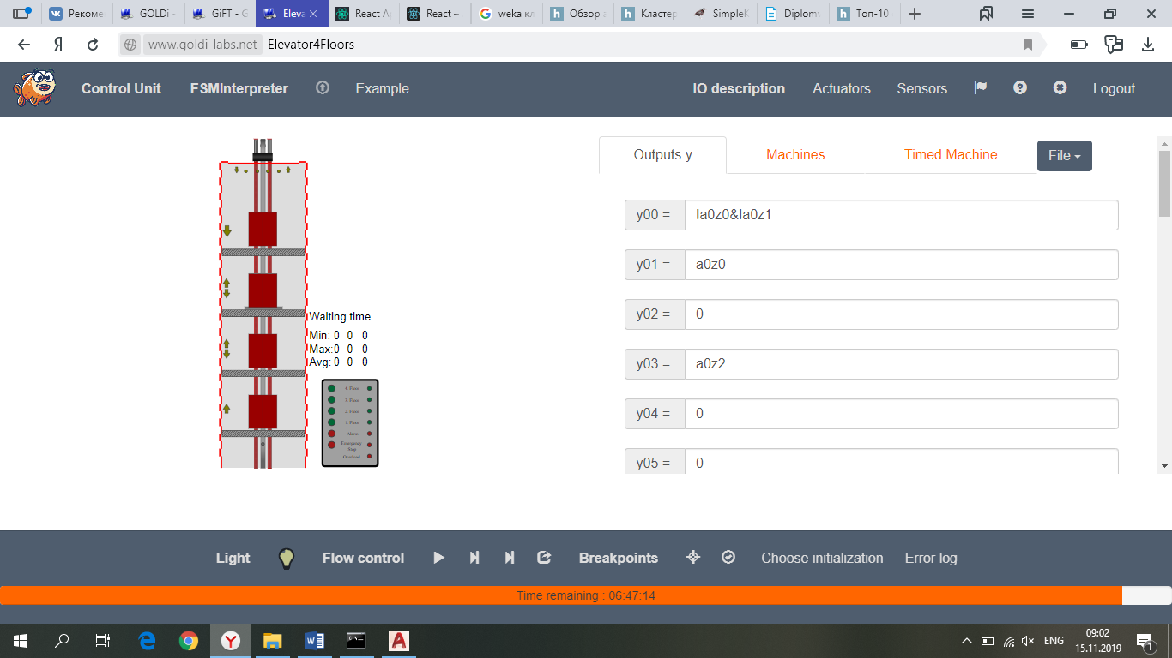 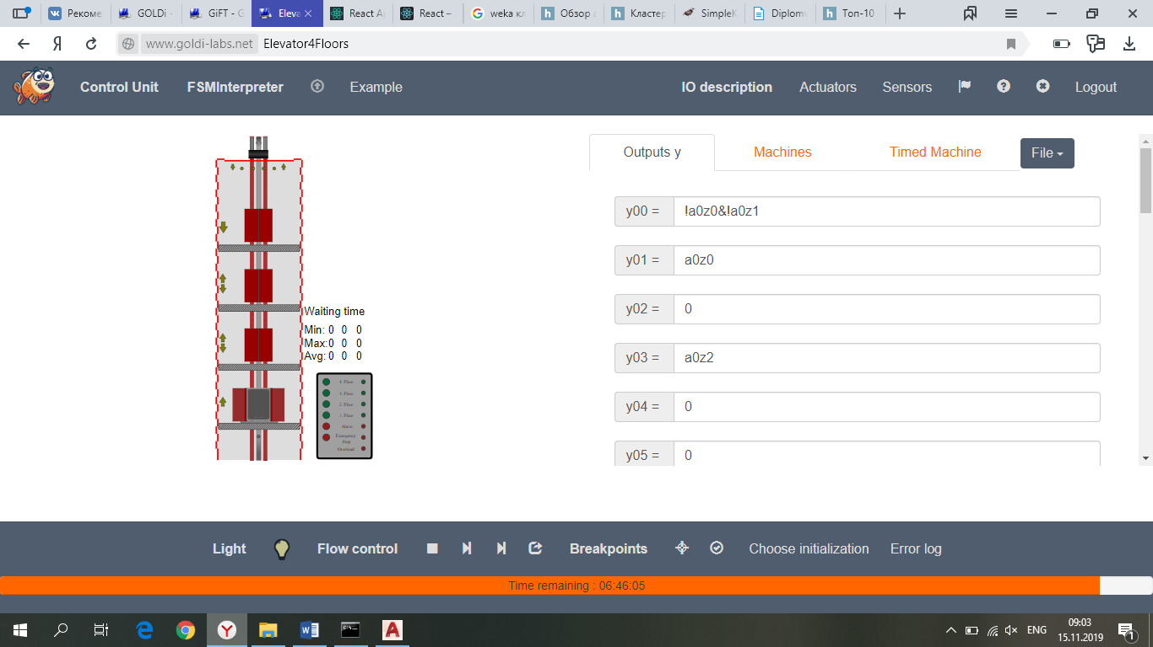  
Ліфт перед виконанням експерименту і після